DEMONSTRAÇÃO DAS VARIAÇÕES PATRIMONIAIS Página 1 de 4

Município: SÃO JOSÉ DO HERVAL Estado: Estado do Rio Grande do Sul Período: Exercício de 2020
Unidade Gestora: 9999 - CONSOLIDADO

VARIAÇÕES PATRIMONIAIS AUMENTATIVAS Nota Exercício Exercício
Atual Anterior
Impostos, Taxas e Contribuições de Melhoria | 1 | 1.180.492,12 | 656.026, 17
Contribuições | li | 1.695.614,39 | 1.486.863,42
Exploração e Venda de Bens, Serviços e Direitos | Ili | 208.068.00 | 179.329,04
Variações Patrimoniais Aumentativas Financeiras | IV | 836.324,85 | 1.239.068,09
Transferências e Delegações Recebidas | V | 16.414.732,57 | 15.949.051,83
Valorização e Ganhos com Ativos e Desincorporação de Passivos | VI | 1.043,31 | 117.325,98
Outras Variações Patrimoniais Aumentativas | VII | 94.479,36 | 13.719.473,02
Total das Variações Patrimoniais Aumentativas (1) |  | 20.430.754,60 | 33.347.137,55
VARIAÇÕES PATRIMONIAIS DIMINUTIVAS  Pessoal e Encargos | VIII | 8.704.499,67 | 7.765.180,30
Benefícios Previdenciários e Assistenciais | IX | 2.046.813,64 | 1.610.053,60
Uso de Bens. Serviços e Consumo de Capital Fixo | X | 5.343.133,1O | 5.228.992,06
Variações Patrimoniais Diminutivas Financeiras | XI | 64.400,00 | 49.140,00
Transferências e Delegações Concedidas | XII | 1.976.385,21 | 2.066.415.01
Desvalorização e Perdas de Ativos e Incorporação de Passivos | XIII | 10.279,41 | 81.432,19
Tributárias | XIV | 187.806,58 | 184.140,89
Custo das Mercadorias e Produtos Vendidos, e dos Serviços Prestados | XV | 0,00 | 0,00
Outras Variações Patrimoniais Diminutivas | XVI | 914.607,11 | 16.349 678,55
Total das Variações Patrimoniais Diminutivas (li) |  | 19.247.924.72 | 33.335.032,60
RESULTADO PATRIMONIAL DO PERÍODO (1-11) |  | 1.182.829,88 | 12.104,95

VARIAÇÕES PATRIMONIAIS QUALITATIVAS
(Decorrentes da execução orçamentária) ESPECIFICAÇÃO

Exercício Atual

Exercício Anterior

Incorporação do Ativo | 1.685.520,81 | 1.018.546,53
Desincorporação do Passivo | 55.868,34 | 0,00
Incorporação do Passivo | 304.736,29 | 0,00
Desincorporação do Ativo | 0,00 161.600,00

Impostos Taxas
Contribuições de Melhoria
Nota 1 - Impostos, Taxas e Contribuições de Melhoria

Exercício Exercício
Atual Anterior
1.132.094,02 628.443, 13
36.696,98 27.320,56
11,701.12 262.48

Impostos, Taxas e Contribuições de Melhoria 1.180.492,12 656.026,17

Contribuições Sociais
Contribuições de Intervenção no Domlnio Econômico Contribuição de Iluminação Pública
Contribuições de Interesse das Categorias Profissionais Contribuições

Nota li - Contribuições

Exercicio Exercício
Atual Anterior
1.695.614,39 1.486.863,42
·
0,00 0,00
0,00 º ºº
·
0,00 º ºº
1.695.614,39 1.486.863,42

Venda de Mercadorias

Nota Ili - Exploração e Venda de Bens, Serviços e Direitos

Exercício Exercício
Atual Anterior
0,00 0,00

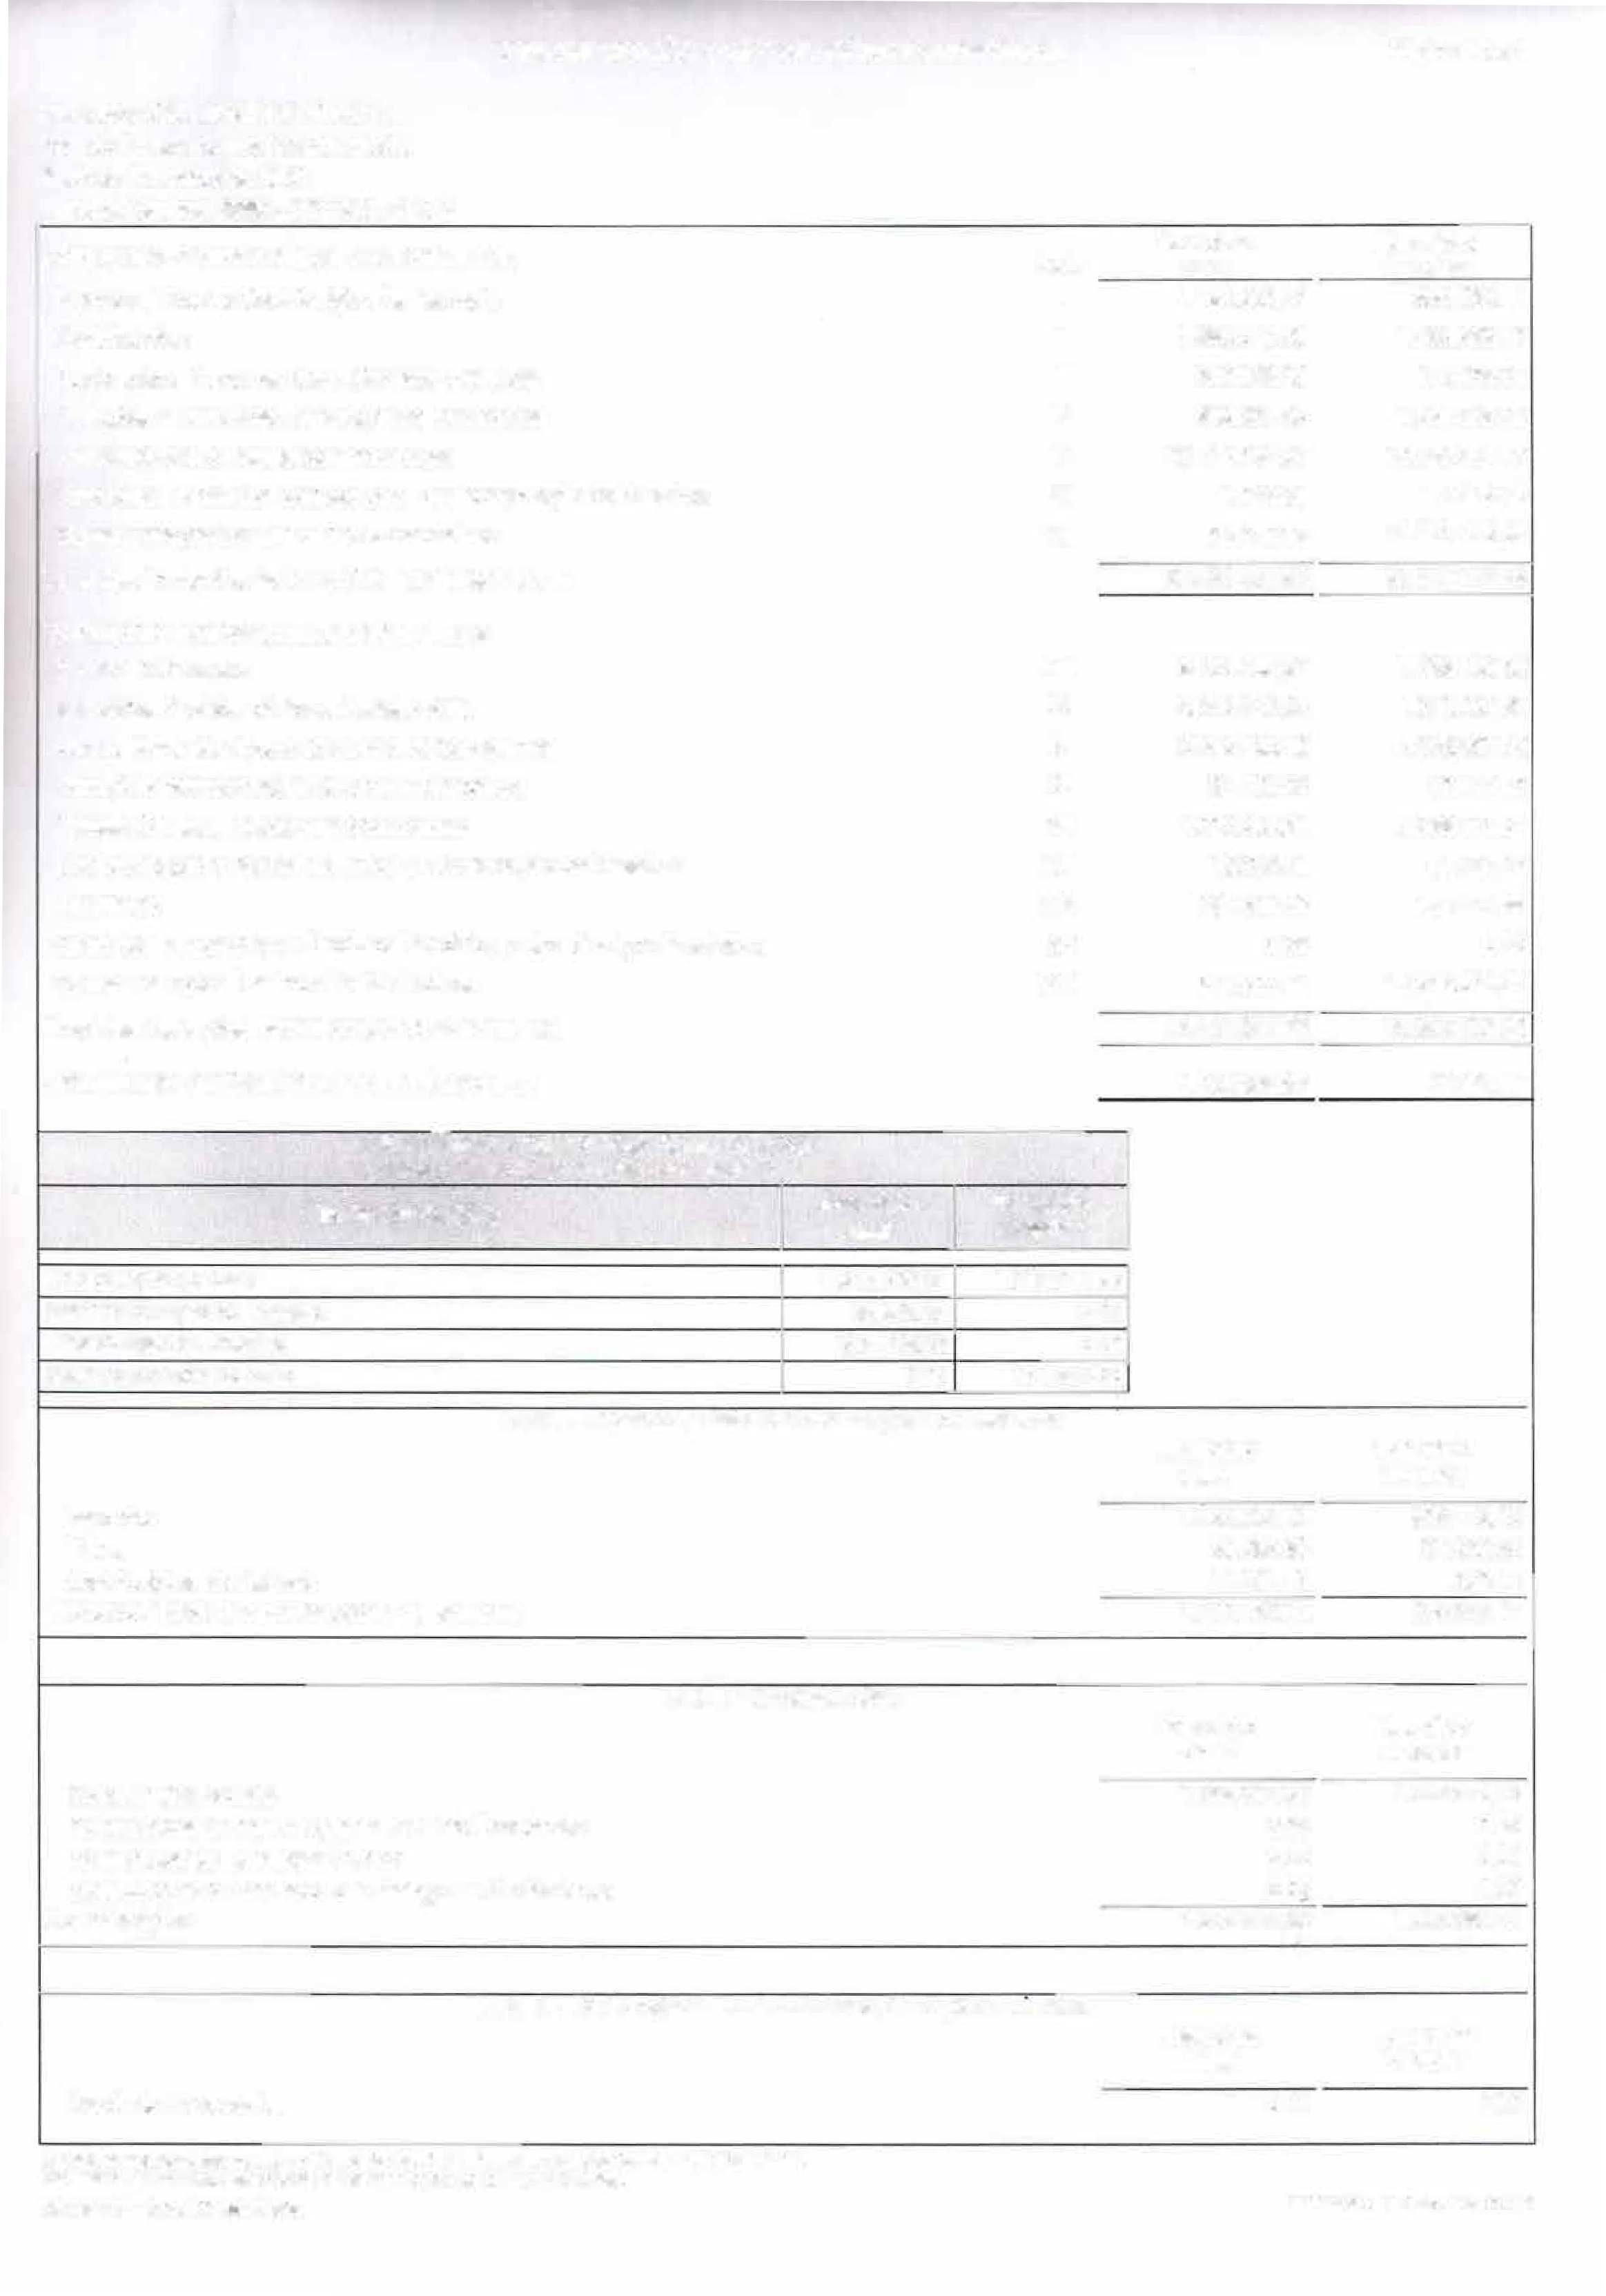Os valores apresenlados na coluna "Exercic10 Anleno( referem-se ao saldo r,nal do exercic10 anterior Os valores apresentados consideram a movimentação das contas Intra OFSS
GOVBR CP • Contabilidade Pública

Em11tdo em 13/07/2021 09 o• 13

DEMONSTRAÇÃO DAS VARIAÇÕES PATRIMONIAIS

Município: SÃO JOSÉ DO HERVAL Estado: Estado do Rio Grande do Sul Período: Exercício de 2020
Unidade Gestora: 9999 - CONSOLIDADO Venda de Produtos
Exploração de Bens, Direitos e Prestação de Serviços

Exploração e Venda de Bens, Serviços e Direitos
Página 2 de 4

0,00 0,00
208.068,00 179.329,04
208.068,00 179.329,04

Transferências de Consórcios Públicos Transferências do Exterior
Execução Orçamentária Delegada de Entes
Transferências de Pessoas Flsicas
0,00
º ºº 0,00
·
Nota IV - Variações Patrimoniais Aumentativas Financeiras | Exercicio Atual | Exercício Anterior
Juros e Encargos de Empréstimos e Financiamentos Concedidos | 0,00 | 0,00
Juros e Encargos de Mora | 24.422,39 | 10.208,51
Variações Monetárias e Cambiais | 0,00 | 0,00
Descontos Financeiros Obtidos | 0,00 | 0,00
Remuneração de Depósitos Bancários e Aplicações Financeiras | 811.902,46 | 1.226.603,12
Aportes do Banco Central | 0,00 | 0,00
Outras Variações Patrimoniais Aumentativas - Financeiras | 0,00 | 2.256,46
Variações Patrimoniais Aumentativas Financeiras | 836.324,85 | 1.239.068,09
Nota V - Transferencias e Delegações Recebidas | Exercício | Exercicio
 | Atual | Anterior
Transferências Intra Governamentais | 423.146,89 | 436.524,89
Transferências Inter Governamentais | 15.991.585,68 | 15.512.526,94
Transferências das Instituições Privadas | 0,00 | 0,00
Transferências das Instituições Multigovernamentais |  | 0,00

0,00 0,00
0,00 0º,·00
0,00
ºº

Outras Transferências e Delegações Recebidas

Transferências e Delegações Recebidas
0,00 0,00
16.414.732,57 15.949.051,83

Reavaliação de Ativos Ganhos com Alienação
Nota VI - Valorização e Ganhos com Ativos e Desincorporação de Passivos
Exercício Exercicio
Atual Anterior
0,00 71.355,00
0,00 0,00

Ganhos com Incorporação de Ativos Desincorporação de Passivos
Reversão de Redução ao Valor Recuperável

Valorização e Ganhos com Ativos e Desincorporação de Passivos
923,31 0,00
120,00 45.970,98
0,00 0,00
1.043,31 117.325,98

Nota VII - Outras Variações Patrimoniais Aumentatívas | Exercício Atual |  | Exercicio Anterior
VPA a classificar |  | 0,00 | 0,00
Resultado Positivo de Participações |  | 0,00 | 0,00
Subvenções econômicas |  | 0,00 | 0,00
Reversão de Provisões e Ajustes para Perdas |  | 0,00 | 13.636.440,73

Diversas Variações Patrimoniais Aumentativas

Outras Variações Patrimoniais Aumentativas
94.479,36 83.032,29
94.479,36 13.719.473,02

Nota VIII - Pessoal e Encargos
Exercício Exercicio
Atual Anterior
Remuneração a Pessoal | 6.762.661,28 | 6.283.479,25
Encargos Patronais | 1.624.746,50 | 1.255.662,34
Beneficias a Pessoal | 317.091,89 | 226.038,71
Outras Variações Patrimoniais Diminutivas - Pessoal e Encargos | 0,00 | 0,00

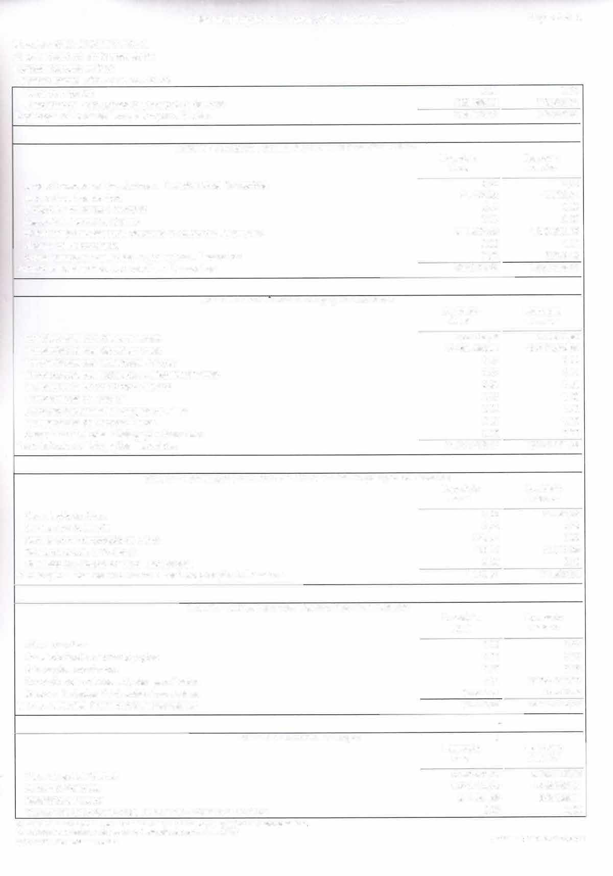Os valores apresentados na coluna "Exercicio Anterior· referem-se ao saldo final do exercício anterior Os valores apresentados consideram a movrmentação das contas Intra OFSS.
GOVBR CP - Con1ab1lldade Pubhca

Em111do em 13/07/202109·0413

Município: SÃO JOSÉ DO HERVAL Estado: Estado do Rio Grande do Sul Periodo: Exercício de 2020
Unidade Gestora: 9999 - CONSOLIDADO

Pessoal e Encargos
DEMONSTRAÇÃO DAS VARIAÇÕES PATRIMONIAIS

Nota IX - Benef1cios Previdenciarios e Assistenciais
Página 3 de 4

8.704.499,67 7 765.180,30

Exercício Exercício
Atual Anterior

Aposentadorias e Reformas | 1.506.861,72 | 1.131.794,90
Pensões | 209.923,09 | 199.927,26
Beneflcios de Prestação Continuada | 0,00 | 0,00
Beneflcios Eventuais | 0,00 | 0,00
Políticas Públicas de Transferência de Renda | 0,00 | 0,00

Outros Benefícios Previdenciários e Assistenciais

Benefícios Previdenciários e Assistenciais
330,028,83 278.331,44
2.046,813,64 1.610,053,60

Uso de Material de Consumo Serviços
Depreciação, Amortização e Exaustão
Nota X - Uso de Bens, Serviços e Consumo de Capital Fixo

Exercício Exercício

Atual Anterior
2.321.708,86 2.317.030,84
3.021.424,24 2.911.961,22
0,00 0,00

Uso de Bens, Serviços e Consumo de Capital Fixo 5.343.133,1O 5.228.992,06

Nota XI - Variações Patrimoniais Diminutivas Financeiras | Exercício Atual | Exercicio  Anterior
Juros e Encargos de Empréstimos e Financiamentos Obtidos | 0,00 | 0,00
Juros e Encargos de Mora | 0,00 | 0,00
Variações Monetárias e Cambiais | 0,00 | 0,00
Descontos Financeiros Concedidos | 0,00 | 0,00
Aporte do Banco Central | 0,00 | 0,00
Outras Variações Patrimoniais Diminutivas - Financeiras | 64.400,00 | 49.140,00
Variações Patrimoniais Diminutivas Financeiras | 64.400,00 | 49.140,00

Nota XII - Transferências e Delegações Concedidas | Exercício Atual | Exercício Anterior
Transferências Intra Governamentais | 423.147,89 | 436.520,89
Transferências Inter Governamentais | 1.531.637,32 | 1.608.294,12
Transferências a lnstttuições Privadas | 21.600,00 | 21 600,00
Transferências a lnstttuições Multigovernamentais | 0,00 | 0,00
Transferências a Consórcios Públicos | 0,00 | 0,00
Transferências ao Ex terior | 0,00 | 0,00
Execução Orçamentária Delegada a Entes | 0,00 | 0,00
Outras Transferências e Delegações Concedidas | 0,00 | 0,00
Transferências e Delegações Concedidas | 1.976.385,21 | 2.066.415,01

Nota XIII - Desvalorização e Perda de Ativos e Incorporação de Passivos

Exercício Exercício
Atual Anterior

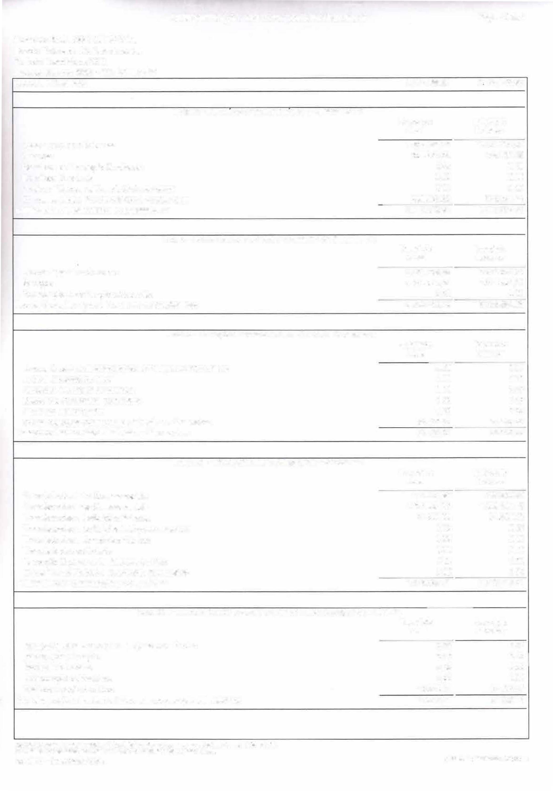Redução a Valor Recuperável e Ajuste para Perdas Perdas com Alienação
Perdas Involuntárias Incorporação de Passivos Desincorporação de Ativos

Desvalorização e Perda de Ativos e Incorporação de Passivos

Os valores apresentados na coluna -Exercício Anterior" referem.se ao saldo final do exercício anterior.
Os valores apresentados consideram a mov,mentação das conlas Intra OFSS GOVBR CP - Contab1l1dade Pública
0,00 0,00
º ºº 0,00
·
0,00 0,00
0,00 0,00
10.279,41 81.432,19
10.279.41 81.432,19

Em,t,do em 13/0712021 09 04 13

DEMONSTRAÇÃO DAS VARIAÇÕES PATRIMONIAIS Página 4 de 4

Município: SÃO JOSÉ DO HERVAL Estado: Estado do Rio Grande do Sul Perlodo: Exerclcio de 2020
Unidade Gestora: 9999 - CONSOLIDADO
Nota XIV - Tributárias
Exercício |  | Exercício
Atual |  | Anterior
Impostos, Taxas e Contribuições de Melhoria | 0,00 | 0,00
Contribuições | 187.806,58 | 184.140,89
Tributárias | 187.806,58 | 184 140,89
Nota XV - Custo das Mercadorias e Produtos vendidos e dos Serviços Prestados
Exercício |  | Exercício
Atual |  | Anterior
Custo das Mercadorias Vendidas | 0,00 | 0,00
Custo dos Produtos Vendidos | 0,00 | 0,00
Custo dos serviços Prestados | 0,00 | 0,00
Custo das Mercadorias e Produtos Vendidos e dos Serviços Prestados | 0,00 | 0,00
Nota XVI - Outras Variações Patrimoniais Diminutivas  Premiações  Resultado Negativo de Participações Incentivos  Subvenções Econômicas Participações e Contribuições Consrnuição de Provisões  Diversas Variações Patrimoniais diminutivas Outras Variações Patrimoniais Diminutivas  M0A0R1T. A614BA. L1 L7E0-T9R4ERI080DA642S/I0L-V1A JDVANI BOZETTI  080642/0-1 PREFEITO  CONTADORA | Exercício Atual  1.520,00  0,00  0,00  62.280,00  0,00  846.822,85  3.984,26  914.607,11 | Exercício Anterior  7.677,·05  º ºº  0,00  95.904,·00  º ºº  16.244.657,50  1.440,00  16.349 678,55

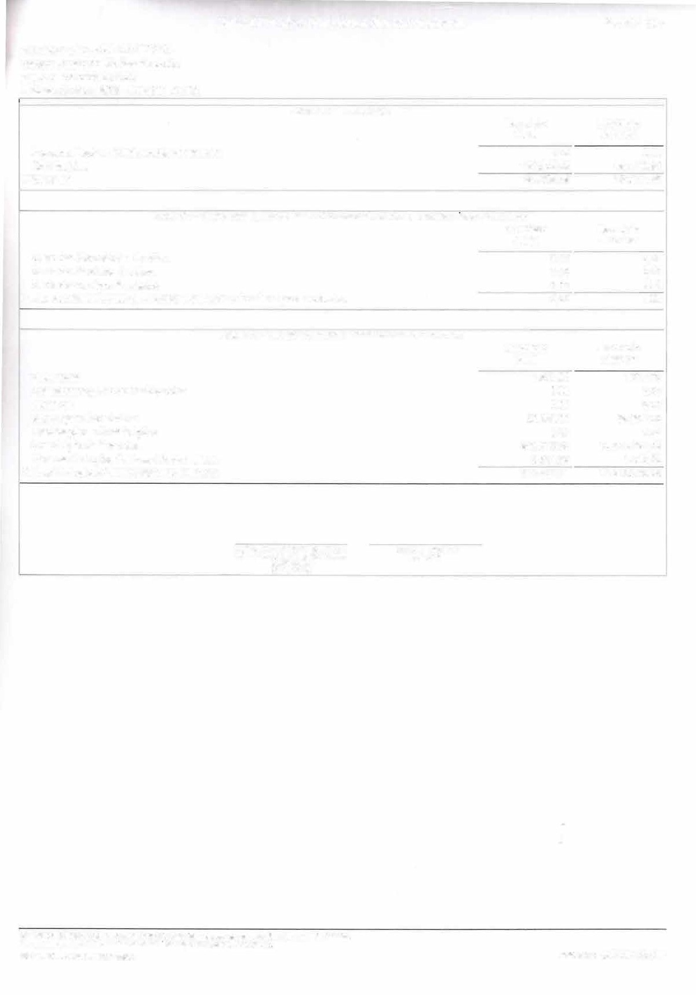
Os valores apresentados na coluna "Exercício Anterior"' referem·se ao saldo rinal do exercic,o anterior
Os valores apresenlados coos,deram a mov1menIação das contas Inira OFSS GOVBR CP - Conlabilodade Pública

Emolodo em 13/07/20210904 13

